|  |
| --- |
| 上海电力大学 |
| 科大讯飞投资价值与交易策略分析 |
| 计算机科学与技术 |

|  |
| --- |
| 洪 勇  2019-6-6 |

题目：

科大讯飞投资价值与交易策略分析

班级：

2018053

学号：

20181389

姓名：

洪勇

证券投资分析小论文评分项目表

|  |  |  |  |  |
| --- | --- | --- | --- | --- |
| 1、选题  （总分10分） | 2、公司分析  （总分30分） | 3、技术分析  （总分20分） | 4、投资策略  （总分20分） | 5、格式规范  （总分20分） |
| 要求：  （1）选题范围符合规定（中国A股上市公司）；  （2）研究问题符合要求；  （3）题目与文章内容一致。 | 要求：  （1）公司行业特征与地位；  （2）公司概况与核心竞争优势；  （3）公司的财务分析；  （4）公司的估值合理性。 | 要求：  （1）公司股价走势的月线、周线、日线截图；  （2）用技术图形说明处于盘整、上升、下降阶段；  （3）用技术指标说明处于超卖、超买、平衡区域。 | 要求：  （1）说明资金来源与数量；  （2）说明买入该股票的三个理由；  （3）设定投资周期与建仓步骤；  （4）说明风险控制措施。 | 要求：  （1）封面和目录规范；  （2）文章内容序号标注与目录一致；  （3）表格和图形标明标题与序号，并注明数据来源；  （4）参考文献（网址、论文、专著、研究报告）。 |
| 评语： | 评语： | 评语： | 评语： | 评语： |

目录

一． 行业与公司分析 4

1.1 科大讯飞简介 4

1.2 行业地位与发展政策 4

1.3 公司的核心竞争优势 5

1.4 公司的财务分析 7

1.5 公司的估值合理性 9

二． 科大讯飞技术分析 10

2.1 技术图形分析 10

2.1.1 日k图 10

2.1.2 周k图 11

2.1.3 月k图 12

2.2 技术指标分析 12

2.2.1 REI线分析 12

2.2.2 KDJ线分析 13

2.2.3 移动平均线分析 14

2.2.4 MACD线分析 14

三． 科大讯飞投资策略 15

3.1 买卖理由分析 15

3.2 资金管理和建仓策略 16

3.3 投资目标与风险控制 16

1. 行业与公司分析

# 科大讯飞简介

科大讯飞股份有限公司成立于1999年,是一家专业从事智能语音及语言技术、人工智能技术研究,软件及芯片产品开发,语音信息服务及电子政务系统集成的国家级骨干软件企业。2008年,科大讯飞在深圳证券交易所挂牌上市。 人工智能主要分为计算智能、感知智能、认知智能。计算智能,即机器“能存会算”的能力;感知智能,即机器具有“能听会说、能看会认”的能力,主要涉及语音合成、语音识别、图像识别、多语种语音处理等技术;认知智能,即机器具有“能理解会思考”的能力,主要涉及教育评测、知识服务、智能客服、机器翻译等技术。 科大讯飞作为中国智能语音与人工智能产业领导者,在语音合成、语音识别、口语评测、自然语言处理等多项技术上拥有国际领先的成果。科大讯飞是我国唯一以语音技术为产业化方向的“国家863计划成果产业化基地”、“国家规划布局内重点软件企业”、“国家高技术产业化示范工程”,并被原信息产业部确定为中文语音交互技术标准工作组组长单位,牵头制定中文语音技术标准。

（源于东方财富网）

# 行业地位与发展政策

科大讯飞占有中文语音技术市场70%以上市场份额，语音合成产品市场份额达到70%以上，在电信、金融、电力、社保等主流行业的份额更达80%以上，开发伙伴超过10000家，灵犀定制语音助手在同类产品中用户规模排名第一。[9]  以讯飞为核心的中文语音产业链已初具规模。

（源于百度百科）

公司战略进入人工智能 2.0 阶段，重点追求人均效益提升。 在 2015-2018 年公司人工智能战略 1.0“核心技术保持国际领先、收入毛利快速增长、用户规模高速增长”的三大任务基础上， 2019 年人工智能技术将出现规模化应用落地，人工智能产业开始进入黄金收获期，公司人工智能战略正式进入 2.0 时代：从战略布局期到规模深耕期，赛道要控盘，应用上规模，效益要起飞，新增一项重点任务——人均效益提升。

（源于东方财富网）

# 公司的核心竞争优势

技术研发优势   
   科大讯飞作为中国最大的智能语音技术提供商，在智能语音技术领域有着长期的研究积累，并在语音合成、语音识别、口语评测、自然语言处理等多项技术上拥有国际领先的成果。报告期内，公司智能语音核心技术优势持续提升。通过数据积累、深度学习核心算法优化及回声消除等技术，以用户体验为导向，进一步提升语音识别率和响应速度，巩固了公司在中文语音识别技术领域的东领先地位；语音合成技术保持持续领先，优化了对话风格的语音合成效果并提升了合成音质，满足了语音产品在呼叫中心、语音助理、有声阅读、互动娱乐等多样化需求；语义理解引擎系统持续完善，并新增了社区问答、垂直搜索等技术模块，进一步扩展了知识库内容，有效增强了语音助理产品的语义理解及问答能力；语音评测技术在普通话   
评测技术不断提升的基础上，英语口语评测、发音检错、唱歌评测技术取得明显进展，有力支撑了公司在多个业务领方域的产品拓展。   
市场竞争优势   
   科大讯飞在核心技术基础上将技术优势转化为行业市场优势和用户口碑优势，基于拥有自主知识产权的世界领先智能语音技术，科大讯飞已推出从大型电信级应用到小型嵌入式应用，从电信、金融等行业到企业和消费者用户，从手机到车载，从家电到玩具，能够满足不同应用环境的多种产品。报告期内，公司与中国电信达成战略合作，实现了与三大运营商的全面战略合作；教育领域普通话和英语口语考试业务全面拓财展，并购启明科技100%股权；在广电领域与歌华有线达成战略合作；移动互联网业务发展迅速。进一步巩固和加强了公司在语音市场的引导者地位和市场竞争优势。   
 在位优势   
  智能语音产业是一个在位优势明显的产业。智能语音技术本身门槛相对应用型技术门槛较高，存在显著的技术壁垒。科大讯飞是我国产业化实体中，在语音技术领域中基础研究时间最长、资产规模最大、历届评测成绩最好、专业人才最多及市场占有率最高的公司，在核心富技术水平、产品本地化程度、应用方案和支持服务等方面均可为合作伙伴提供更好的支撑，与国内各行业领先的合作伙伴维持长期紧密的合作关系，因而保持了明显的优势。智能语音技术的应用整合需要大量有丰富经验的开发指导人员，公司通过行业领域语音应用的开发积累了大量的经验与人才，具有语音技术推广方面的优势。本公司在语音产业所具有的上述在位优势，保障了公司未来国内语音市场份额的稳定性和盈利能力的连续性。

（参考 金融界爱股 寻找光明2011 “科大讯飞：核心竞争力分析” ）

# 公司的财务分析

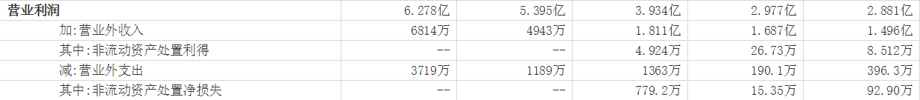

（源于东方财富网）

科大讯飞从14年开始到16年呈上升趋势，17年大幅下降，18年开始回升。由于17年期间的AI造假门，公司利润受挫。近期各种业务拓展使得公司开始回暖。

个人认为AI造假门会慢慢过去。毕竟AI现在刚刚起步，不应该被神化，群众对AI期望值过高才最终引起了这一事件。就如华为的月亮门事件，月亮不是实际拍到的而是自己用AI画的，虽然不太合适，但也不应该就此否定华为。

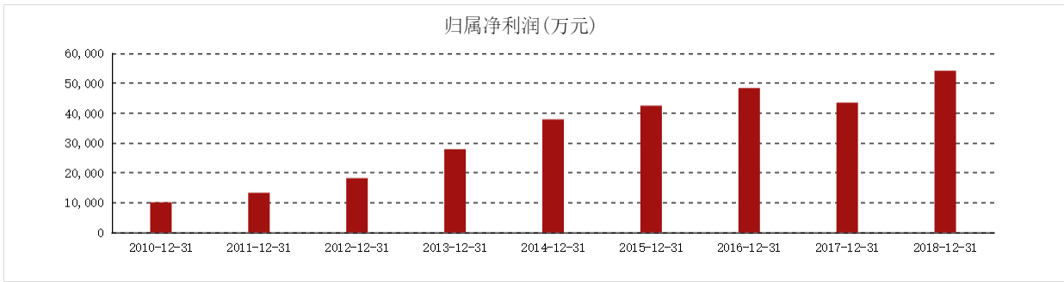

（源于东方财富网）

公司仅仅在17年受到了波动，利润还是稳步上升的。说明AI技术热潮尚未减退，依然可以看好该行业的走向。

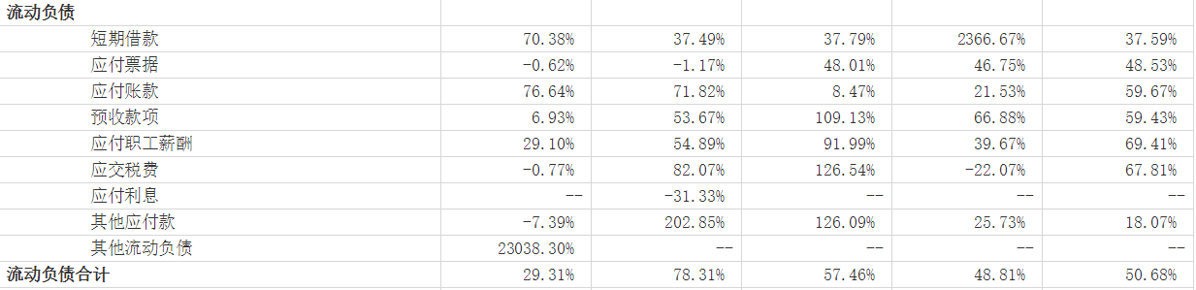

（源于东方财富网）

流动负债18年也是减少到了30%。虽然17年飙升到79%，但是经过调整已经顺利减少到了30%。但其他流动负债占比惊人。

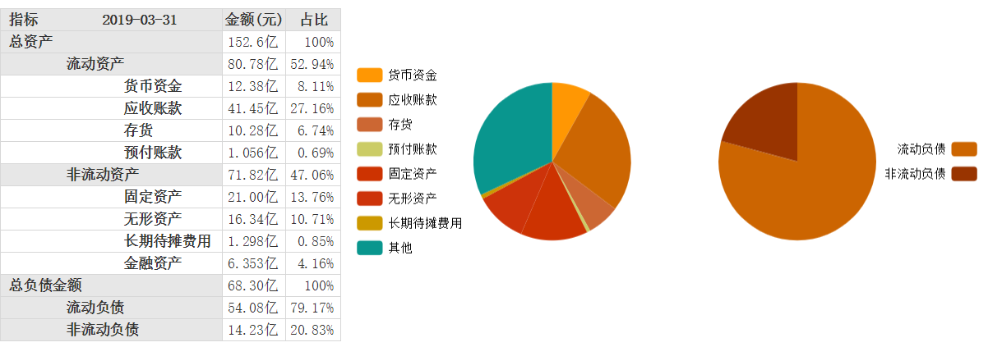

（源于东方财富网）

流动资产与固定资产占有量差别不大，说明公司的应变能力与经营稳定性都较为均衡，既能应对波动也能带来长期稳定的收入。属于适中型的结构。

# 公司的估值合理性

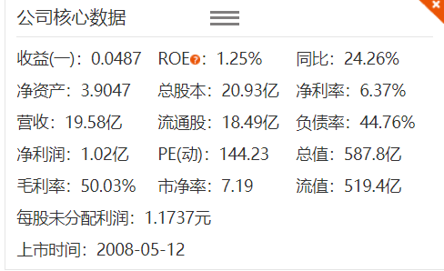

（源于东方财富网）

PE：144.23，PB：7.19

天泽信息的数据：

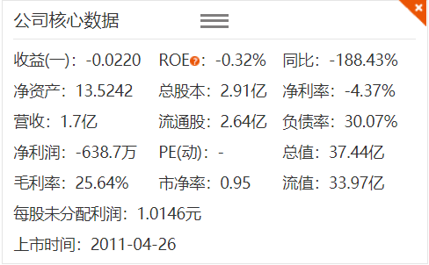

（源于东方财富网）

与天泽信息相比，科大讯飞的估值相对合理。市盈率市净率都相对较高。

1. 科大讯飞技术分析

# 2.1 技术图形分析

## 2.1.1 日k图

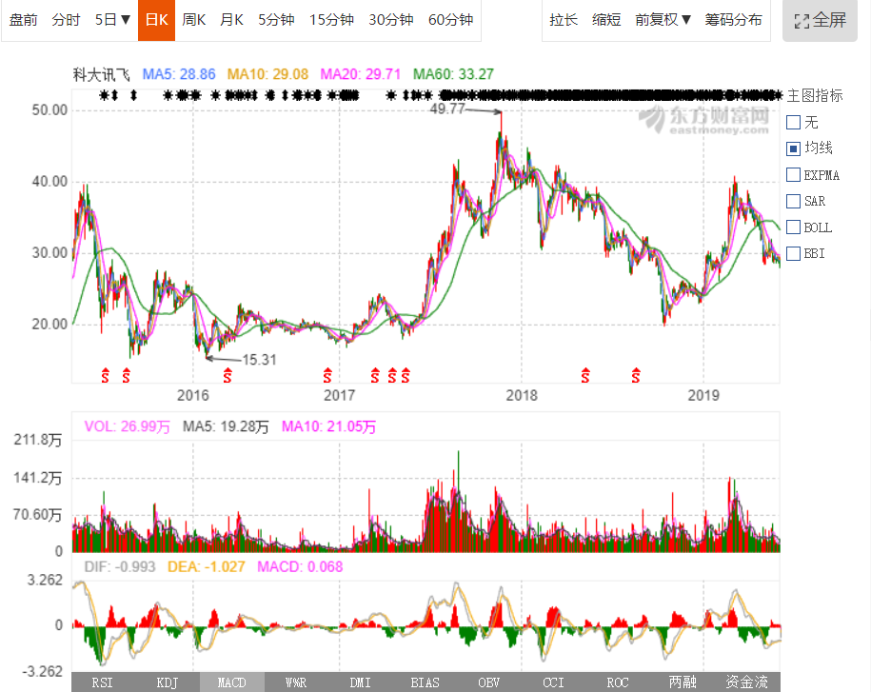

16年经历了一年谷底，一整年的盘整期，17年开始飙升，最高价飙升到49.77。18年开始走低，19年开始又有一波反弹。近期趋势又开始持续走低，预计将会持续走低一段时间，耐心等待盘整期。

## 2.1.2 周k图

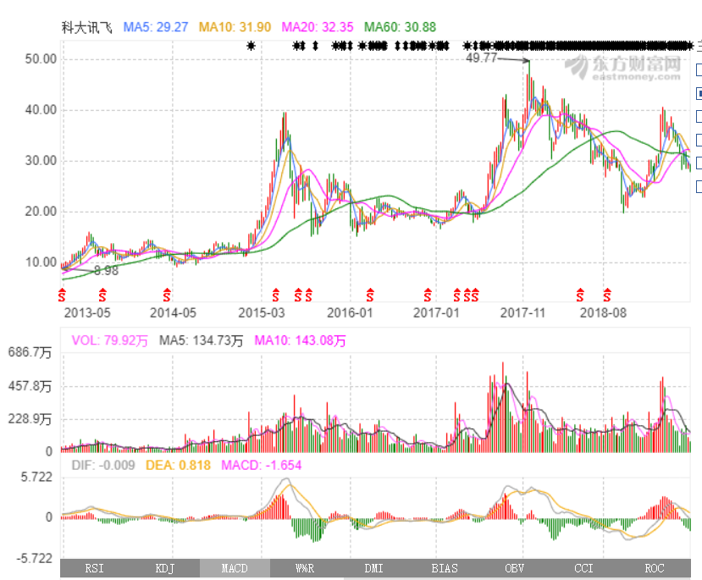

在19年年初一波反弹后，股价持续低迷，呈下降趋势。MACD线也早早抛出了卖出信号，现在正在持续下跌，不易买入。等到MACD线的买入信号发出，就可以慢慢加仓。或者耐心等待盘整期的到来。

## 2.1.3 月k图

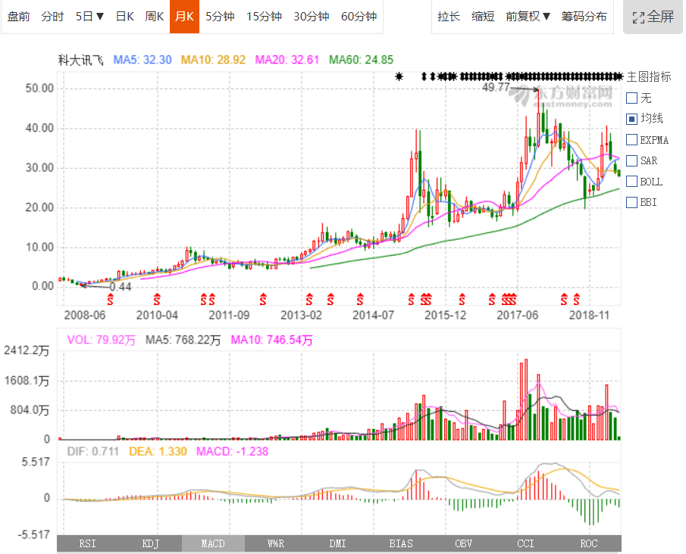

月k图在经历了15年到17年的长期盘整后，17到18年开始走高。到18年底MACD线抛出卖出信号，且两条线近期开始粘合，说明可能近期开始进入盘整期，长期投资人现在可以慢慢加仓。

# 2.2 技术指标分析

## 2.2.1 REI线分析

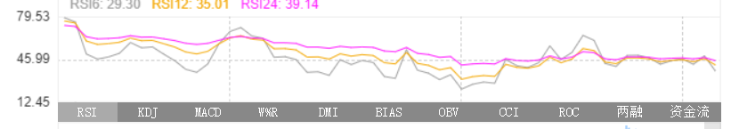

我们只观察REI12这一根线。近期RSI12线在45.99附近盘整，可以说明市场特征为弱势，不应超卖或超买，既不处于超卖区间也不处于超买区间，应该选择观望或者卖出。

## 2.2.2 KDJ线分析

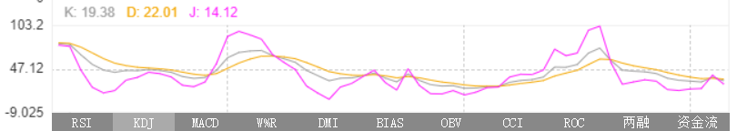

K线，D线，J线都基本处于20左右，大致是处于超卖区间。

K线向下突破了D线，现在K线想再次向上突破D线，即将发出买入信号。

J线近期处于盘整，且低于20，股票处于超卖区间，但也有向上突破的空间。

## 2.2.3 移动平均线分析

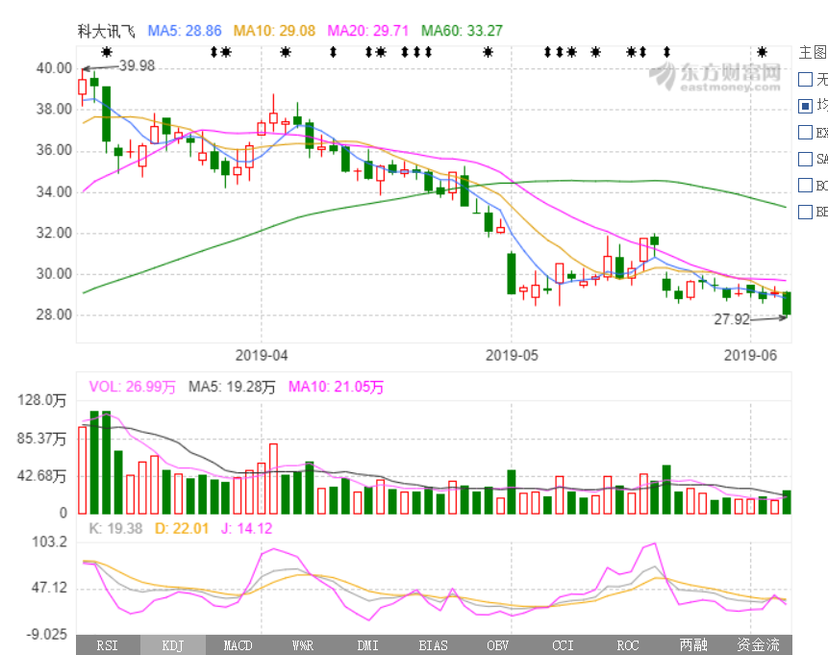

5日，10日，20日，60日线自下而上排序，预示着股票即将跳空。近期的均线力度不够坚挺，呈持续下降趋势，最好继续观望。且生命线与攻击线相差较大，短期内突破的期望不太现实。

## 2.2.4 MACD线分析

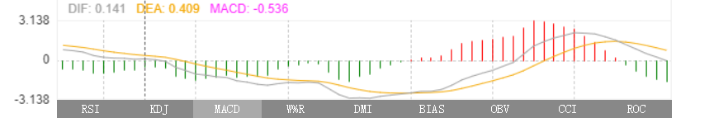

近期MACD线发生交叉，DIF向下突破，抛出卖出信号。且两线开始分离，近期不易买入。等待两线粘合后进入盘整期，加进行加仓，预测近期不会反弹。

1. 科大讯飞投资策略

# 3.1 买卖理由分析

总体来看，中国人工智能产业蓬勃发展，已经成为人工智能发展极为迅速的国家之一。中国人工智能快速发展的推动力主要来自计算力明显的提升、多方位的政策支持、大规模多频次的投资以及逐渐清晰的用户需求。同时，科技巨头全产业链的布局正在展开，初创企业则深耕垂直行业，力图打造自身的业务护城河。

从市场规模来看，据前瞻产业研究院发布的《中国人工智能行业市场前瞻与投资战略规划分析报告》统计数据显示，2015中国人工智能市场规模已突破100亿元，到了2016年中国人工智能市场规模达到142亿元，同比增长27%。截止到2017年中国人工智能市场规模增长至217亿元，同比增长53%。初步测算2018年中国人工智能市场规模将达339亿元左右，比2017年增长56%，远高于全球17%的增速水平。并预测在2019、2020年中国人工智能市场规模将达500亿元、710亿元。2015-2020年复合年均增长率为44.5%。

（参考 企业观察网 “2019年中国人工智能行业市场分析”）

总的来说，人工智能在中国发展前景很好。加之中美贸易战，国家会重点扶持国内高科技产业，人工智能必然在其中。科大讯飞作为人工智能产业的大公司，不会不去抓住机会尽力发展公司。因此公司的发展潜质是足够的。

但是从近期走势来看，呈的是下降趋势，情况并不是非常好。看趋势，正处于半山腰阶段，应该会在一段时间之后迎来盘整期，但盘整期过后反弹力度预计不会特别高。建议暂时观望。

# 3.2 资金管理和建仓策略

我的资金来源与父亲支持与自身的储蓄，大概有5000元左右。股价现在在30元左右，能买不到两手。

我的建仓策略是，先暂时观望，等待价格下跌且进入盘整期。然后考虑买进一手，在盘整期慢慢加仓。预期会在两三个月后出现投资机会，股票会进入盘整期，股价下跌。周期大约为4个月。反弹到20%时，卖出15%，之后每反弹10%就卖出10%的持有股。

# 3.3 投资目标与风险控制

目标为涨幅50%，达到目标后将全部出仓，不留一手。倘若出现亏算，考虑使用股指期货对冲风险。但由于资金量不足，股指期货的操作意义不大，因此可能没有具体的对冲策略。而我的止损点考虑应在35%左右，倘若低于35%应赶紧逃离。